ASIGNATURA: MATEMÁTICA Y EDUCACION CIUDADANA
“Analizar datos sobre siniestros automovilísticos para tomar decisiones”

ESTABLECIMIENTO: | LICEO BETSABÉ HORMAZÁBAL DE ALARCÓN
CURSO: | 3° MEDIO | FECHA:

NOMBRE ALUMNO:
EDAD |  | RUT

PUNTAJE IDEAL | 12 | PUNTAJE OBTENIDO |  | NOTA

INDICADORES DE EVALUACION

• Identifican el uso de la desviación estándar en situaciones de la vida diaria.
• Comunican la toma de decisiones en situaciones cotidianas en base a la desviación estándar y el cálculo de probabilidades.

INSTRUCCIONES PARA LOS ESTUDIANTES:

- Antes de responder debe leer comprensivamente las instrucciones que se dan para cada actividad.
1. Lea cuidadosamente cada una de las siguientes preguntas y responda sólo lo que se le pide.
2. Conteste sólo con lápiz pasta, las respuestas con lápiz grafito, con borrones o correcciones, no tendrán derecho a reclamos en su revisión.
3. Las consultas deben ser formuladas al profesor(a) vía correo electrónico (ccornejon@miucsh.cl)
4. El o la estudiante al que se le demuestre plagio, de las respuestas al presente instrumento, será evaluado(a) con la calificación máxima 4.0 y de forma individual; además de la citación a su apoderado(a).
5. Este instrumento será evaluado con un nivel del 60% de exigencia.
6. Las respuestas deben ser escritas “a mano”, por lo tanto, debe adjuntar fotos de todo el desarrollo que usted realice por cada una de las preguntas en el presente archivo.
7. Al finalizar el desarrollo de la guía con sus respectivas respuestas debe guardar el documento en formato PDF y con un nombre predeterminado, por ejemplo: nombre_apellido_curso_asignatura (manuel_perez_1a_lenguaje) y enviar un solo archivo al correo ccornejon@miucsh.cl
8. Al final del siguiente documento encontrara recursos o sitios web que le servirán para el desarrollo de la presente guía.
9. Tiene un plazo de exactamente una semana para enviar el desarrollo de su guía.

Actividad 1: Analizar datos sobre siniestros automovilísticos para tomar decisiones

PROPÓSITO:
A través del análisis estadístico de datos reales, se busca que los estudiantes generen una campaña de concientización de la población a través de las redes sociales. Para ello, deberán decidir cuál información obtenida publicarían en una red social a partir de los análisis de datos, de tal forma de influir en la ciudadanía a través de un breve mensaje de texto o de la imagen de un gráfico. A lo largo de la actividad, se busca que los estudiantes tomen decisiones justificándolas en la información estadística.

ACTITUD:
Responsabilidad por las propias acciones y decisiones con consciencia de las implicancias que estas tienen sobre uno mismo y los otros.

DESARROLLO DE LA ACTIVIDAD

DIAGNÓSTICO DE SINIESTROS DE TRÁNSITO SEGÚN TIPO DE LESIONADOS

En 1993 se creó la Comisión Nacional de Seguridad de Tránsito (CONASET) con el objetivo central de prevenir siniestros de tránsito y sus consecuencias, coordinando las labores en materia de seguridad vial de diez ministerios —Interior y Seguridad Pública, Educación, Justicia y Derechos Humanos, Obras Públicas, Salud, Vivienda y Urbanismo, Transportes y Telecomunicaciones, Trabajo y Previsión Social, Secretaría General de Gobierno, y Secretaría General de la Presidencia— y de Carabineros de Chile.

Durante el año 2017, se registraron en el país 94 879 siniestros de tránsito, dejando como consecuencia 1 483 fallecidos y 62 171 lesionados. La región de Tarapacá registró 2 530 siniestros de tránsito con 45 fallecidos y 1 236 lesionados, que se distribuyen según la tabla a continuación:

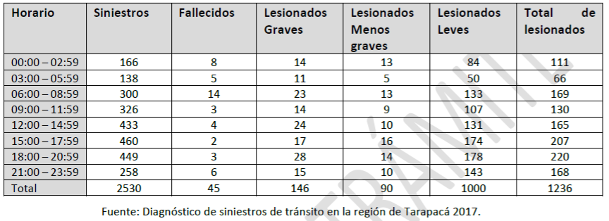

- Considerando los datos entregados en el enunciado y en la tabla anterior, responde las siguientes interrogantes: (2 puntos cada una)

- ¿Es correcto afirmar que los accidentes automovilísticos que ocurren de madrugada involucran a una mayor cantidad de personas? JUSTIFIQUE.

- ¿Cuál es el porcentaje de personas fallecidas en accidentes automovilísticos en Tarapacá respecto del total de fallecidos en accidentes de tránsito ocurridos en el país?

- Si los accidentes automovilísticos en la región de Tarapacá corresponden al 2,6% de los ocurridos en el país, ¿es correcto afirmar que los conductores que viven en esa región son mejores conductores? Explica los procedimientos utilizados para llegar a ella.

- Construye un mensaje con información estadística relevante que puedas publicar en la red social para concientizar respecto del manejo responsable, utiliza datos como la hora, frecuencia de accidentes y porcentajes de accidentes ocurridos en la ciudad de Tarapacá. ( 2 puntos cada una)

- Con la información de la tabla y pensando en tu mensaje ¿hay un horario punta para los accidentes?, ¿hay un horario donde disminuye la cantidad de accidentes? Entrega esta información reordenando los datos y elaborando tu propio gráfico explicativo.

- Describe la distribución de los datos, ¿utilizarías alguna medida estadística?

- ¿Qué decisiones sería razonable tomar para un conductor responsable a partir de la información del mensaje?, ¿Cambiarías tu mensaje?

RECURSOS Y SITIOS WEB

Sitios web sugeridos para estudiantes

- Sitio web de la Comisión Nacional de Seguridad de Tránsito:
https://www.conaset.cl/

- Sitio web del Instituto Nacional de Estadísticas de Chile
http://www.ine.cl/estadisticas/sociales/informe-anual-de-carabineros

- Sitio web que explica brevemente el calculo de porcentaje.

https://es.slideshare.net/JessicaPaolaLopez19831116/regla-de-tres-y-porcentajes

